**«Дуальное обучение: обмен опытом».**

**«Главная цель – повышение конкурентноспособности выпускаемых кадров и рост экспортного потенциала образовательного сектора».**

**Н.А. Назарбаев**

Сельское хозяйство – важнейшая отрасль народного хозяйства. Его задача – производить непрерывно и в достаточном количестве необходимые продукты питания для населения, а также сырье и материалы - для строительства. На сегодняшний день в системе подготовки специалистов для сельского хозяйства важное место занимает дуальная система обучения – одна из самых эффективных форм подготовки профессионально – технических кадров в мире. 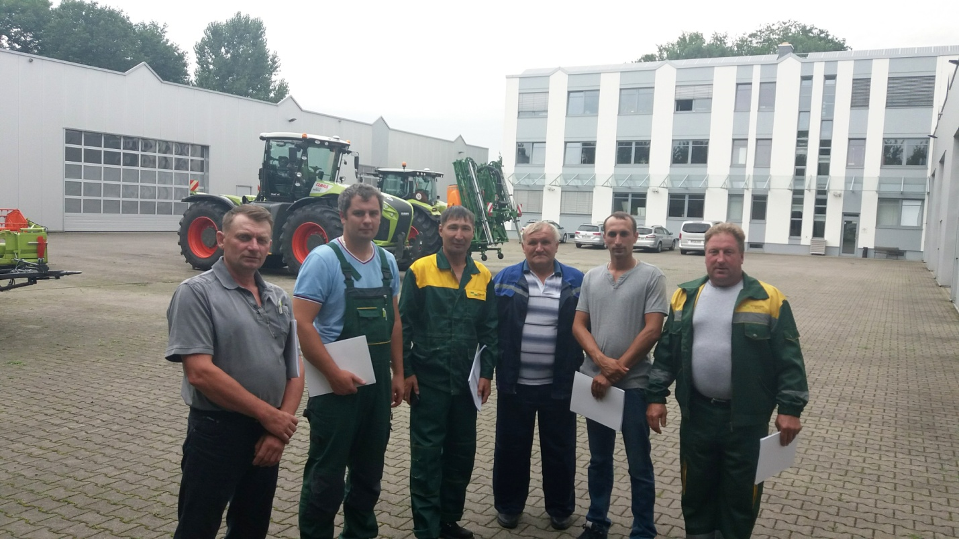

Дуальное обучение - вид профессионального образования, при котором практическая часть подготовки проходит на рабочем месте, а теоретическая часть – на базе образовательной организации.

Преподаватели специальных дисциплин «Колледжа экологии и лесного хозяйства, города Щучинска»: Перминов Михаил Сергеевич, Щипан Валерии Иванович, Уткин Вячеслав Михайлович и мастер п/о Быченко Виктор Павлович прошли курсы повышения квалификации и производственное обучение в центре обучения AcademuCLAAS в городе Харзенвинкель, Германия.

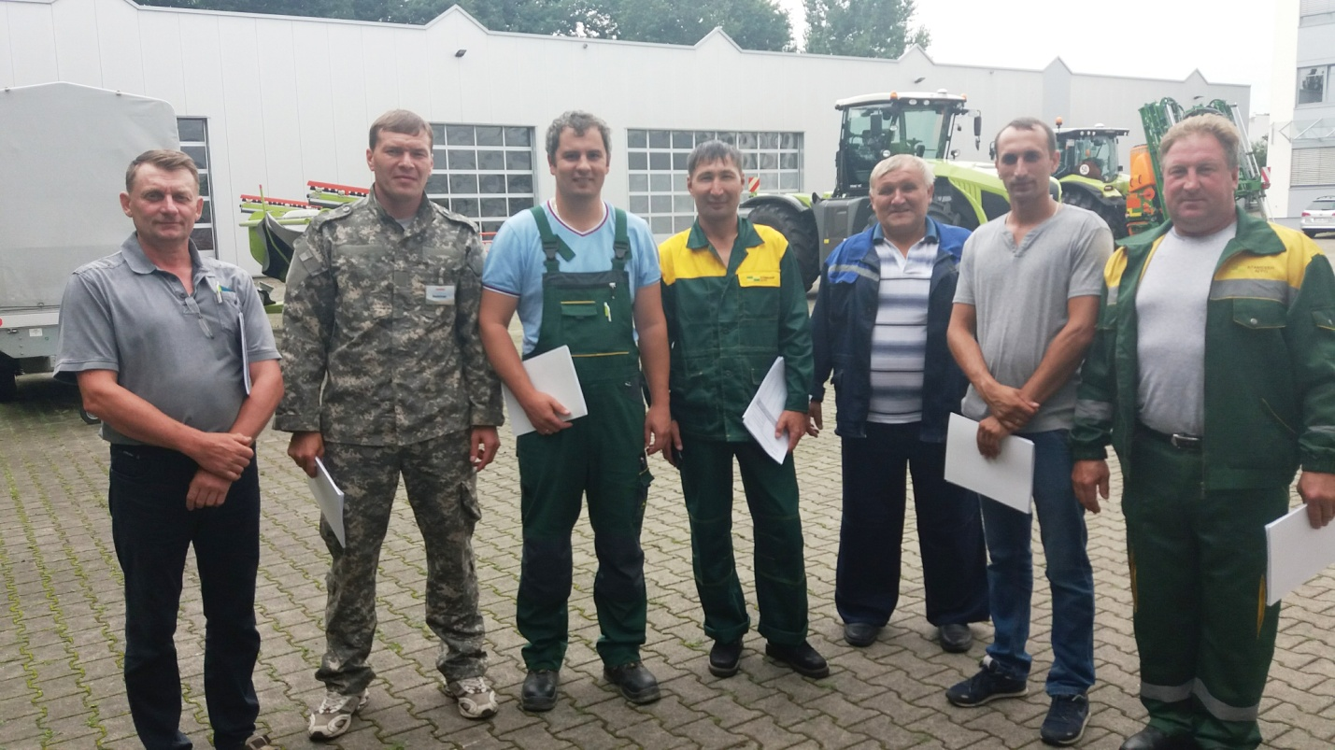

**Цель поездки** – знакомство с системой подготовки кадров в Германии и изучение опыта дуального обучения в сфере среднего и профессионального образования. Главным отличием данной системы является развитие института наставничества, практико – ориентированного обучения и активного участия бизнеса в подготовке кадров. Большое внимание было уделено вопросам партнерства в подготовке специалистов. Эта работа в Казахстане только начинается, и знакомство с опытом Германии было очень полезно для будущей деятельности в этом направлении. Преподаватели посетили дилерский центр Fricke CLAASS, где студенты колледжа проходят практику. Здесь была показана работа мастеров производственного обучения.

Большое значение для преемственности опыта по подготовке специалистов имело место ознакомление с организацией дуального обучения в профобразовании Германии. Для этого делегация колледжа посетила базу немецкой Академии сельского хозяйства **DEULA** в городе **Нинбург.** Здесьпроходят практику студенты всех стран мира и повышают квалификацию специалисты. В Академию фермеры отправляют своих детей изучать азы аграрной науки (подробно изучать инновационные технологии, учиться работать на последних моделях сельхозтехники, проводить диагностику и ремонт тракторов и комбайнов), так как фермеры ведут свое хозяйство без привлечения рабочей силы со стороны. Лишь при уборке урожая они стараются воспользоваться услугами наемного работника. Многие сельхозпроизводители не только отправляют детей в **DEULA** на учебу, но и сами с удовольствием (в зимнее время) становятся слушателями **Академии.** Высокий уровень оснащения центра необходимыми средствами обучения, новые технологии, современное оборудование и просторные лабороторий характеризует этот центр как один из наиболее крупных в стране.

В настоящее время **DEULA** имеет возможность проводить занятия, имея в качестве наглядного пособия не только старую технику, но и последние модели ведущих производителей сельхозтехники. Как подчеркнул директор **DEULA** господин **Бернд Антельманн,** для повышения эффективностии качества производственных процессов преподаватели академии на практических семинарах используют последние достижения науки и техники. Поэтому **DEULA** стараются в обучении аграрных специалистов использовать технику только последних моделей и инновационные технологии.

Под руководством руководителя обучения по Восточной Европе Сергея Бутова был пройден теоретический и практический курс по настройке и обслуживанию кормоуборочного комбайна **JAGUAR.**

Программа курсов была полезной и объемной. Все изучаемые вопросы для нас являются очень насущными. И Казахстан очень быстро реагирует на все, что можно внедрить в своем производстве!

**М. Сейдахметов, заведующий механико – строительным отделением ГККП «Колледжа экологии и лесного хозяйства, город Щучинск».**

**Акмолинская область, Бурабайский район**